# 导入sql文件

## 命令：source 执行sql 文件

Linux下的Mysql用命令执行sql文件

<https://blog.csdn.net/qq_41186788/article/details/80462916>

## 执行脚本：可后台运行

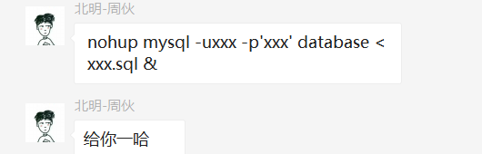

# 导出sql 文件

## 命令：mysqldump 导出sql 文件

### mysqldump :command not found

https://blog.csdn.net/weixin_30768661/article/details/99627510